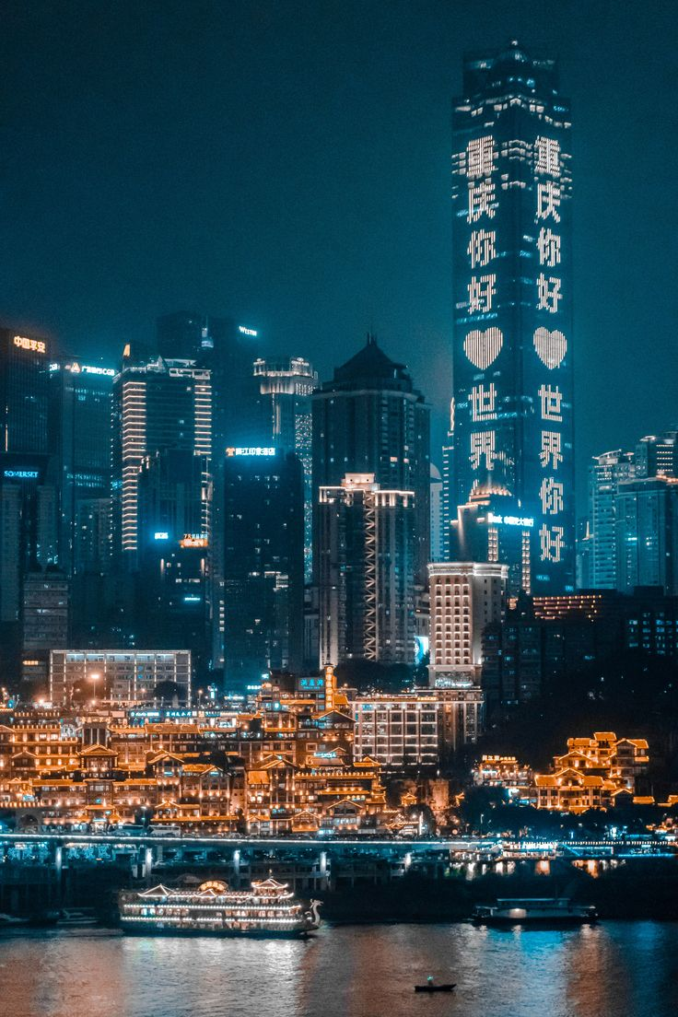
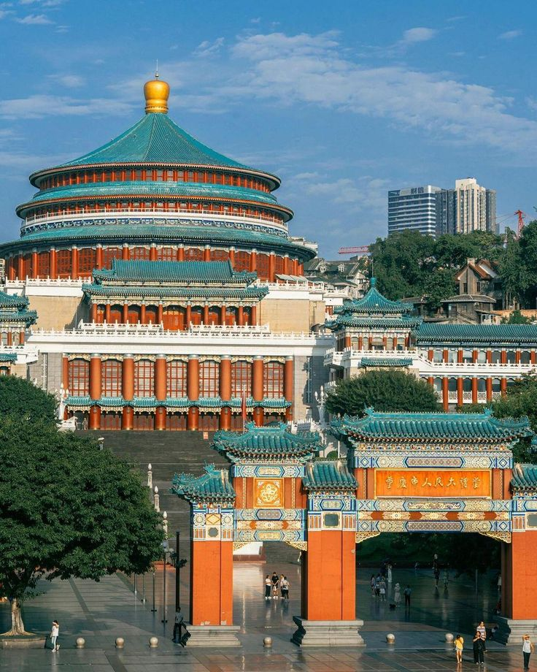
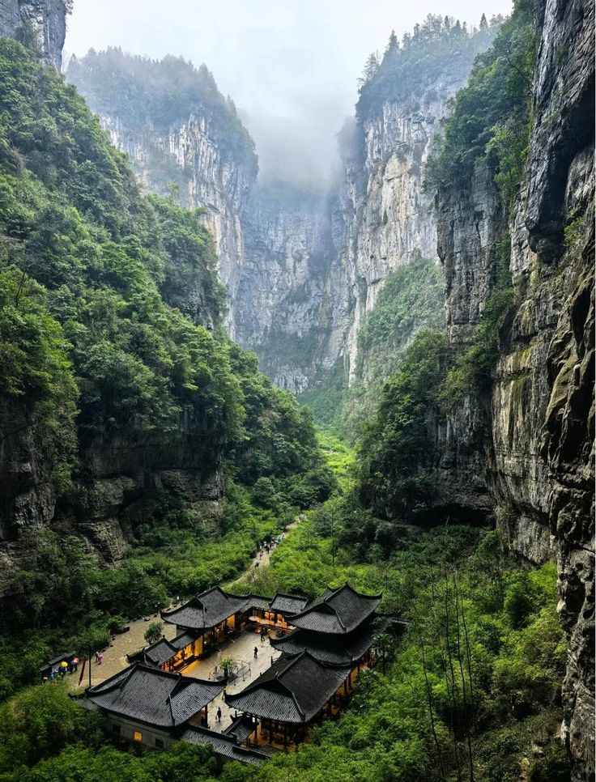
TRÙNG KHÁNH – VŨ LONG
THIÊN SINH TAM KIỀU – HỒNG NHAI ĐỘNG
NO SHOPPING
Thời gian: 5 ngày 4 đêm

- Tặng trải nghiệm chuyến tàu đường sắt đến ga tàu Nhà Hát Lớn đường Nanping
- Tặng lẩu Uyên Ương
- Tặng lẩu buffet tại nhà hàng Hoả Diễm Lý
- Khách sạn gần trung tâm Trùng Khánh

LỊCH TRÌNH CHI TIẾT
NGÀY 1 | TP.HỒ CHÍ MINH – TRÙNG KHÁNH | Máy Bay
Tối 21:20 Hướng dẫn viên đón Quý khách tại Ga Quốc Tế sân bay Tân Sơn Nhất để làm thủ tục hàng không đi Trùng Khánh
Chuyến bay: CA408 SGN - CKG từ 23:20 - 04:00+1
Quý khách nghỉ đêm trên máy bay.

NGÀY 2 | TRÙNG KHÁNH – VŨ LONG | B/L/D
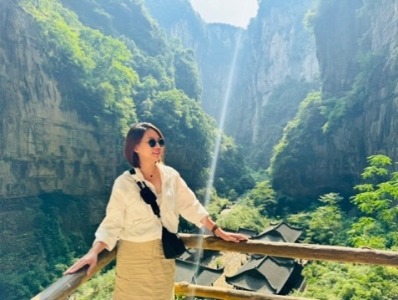
Sáng: Đến sân bay quốc tế Giang Bắc, thành phố Trùng Khánh, xe và HDV đón đoàn và di chuyển đến nhà hàng dùng bữa sáng.
Sau đó khởi hành đến Công viên địa chất Vũ Long – còn được biết đến là phim trường của các siêu phẩm như “Hoàng Kim Giáp” (2006) và bối cảnh trong phim bom tấn “Tranformers 4” (2014) và được UNESSCO công nhận là di sản thiên nhiên Thế Giới năm 2007.
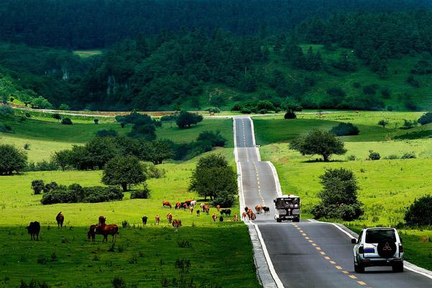
Trưa: Đoàn dùng bữa trưa và tiếp tục tham quan công viên rừng quốc gia Tiên Nữ Sơn (bao gồm phí xe lửa điện nhỏ) - có độ cao trung bình 1900m so với mực nước biển, với những cánh đồng cỏ hấp dẫn dài vô tận, du khách có thể tản bộ trong đồng cỏ, thưởng thức nắng ấm, đi dạo qua những đồng cỏ xanh, nghe tiếng chim hót ngân nga giữa một rừng cỏ thơm ngát, tự do chụp ảnh ghi lại những khoảng khắc tuyệt diệu.
Tối: Đoàn nhận phòng và nghỉ ngơi
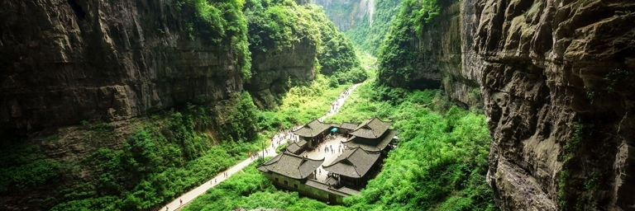
Quý khách tự do khám phá Vũ Long về đêm hoặc trải nghiệm chương trình biểu diễn nghệ thuật “Ấn Tượng Vũ Long” – do đạo diễn Trương Nghệ Mưu làm cố vấn với hơn 100 diễn viên tham gia biểu diễn (chi phí tự túc).

NGÀY 3 | CÔNG VIÊN ĐỊA CHẤT VŨ LONG | B/L/D
Sáng: Quý khách dùng bữa sáng tại khách sạn. Tham quan
      - “Thiên Sinh Tam Kiều” – kì quan địa chất hiếm có và ấn tượng với ba cây cầu đá vôi tự nhiên được đặt tên theo 3 loài rồng cổ của Trung Quốc: cầu Thiên Long, cầu Thanh Long và cầu Hắc Long, trong đó cây cầu hùng vĩ nhất mang tên "Thiên Long Kiều" cao 235m, bắc ngang qua thung lũng của quần thể núi đá vôi ở công viên địa chất Vũ Long. (đã bao gồm xe đưa đón, xe điện di chuyển).
Trưa: Đoàn ăn trưa. Sau đó di chuyển về lại trung tâm quận Trùng Khánh, khám phá:
- Trạm tàu cao tốc lớn nhất Thế Giới - Trạm tàu Đông Trùng Khánh - nhà ga tàu cao tốc lớn nhất thế giới với diện tích hơn 600.000m², kiến trúc mái vòm hiện đại, kết nối nhanh chóng tới Bắc Kinh, Thượng Hải, Quảng Châu và hàng trăm điểm đến khắp Trung Quốc. (trải nghiệm chuyến tàu đường sắt đến ga tàu Nhà Hát Lớn đường Nanping).
Tối: Xe đưa đoàn dùng bữa tối lẩu Uyên Ương – Trùng Khánh.
- Hồng Nhai Động - khu nhà sàn 11 tầng, cao 75 m, trên một vách đá dựng đứng tọa lạc dọc theo bờ sông Gia Lăng, đây là khu phức hợp với nhiều hàng quán thu hút khách du lịch và càng lộng lẫy hơn khi màn đêm buông xuống. Hồng Nhai Động luôn biết cách níu chân du khách thập phương, là điểm check-in cực hot khi đến Trùng Khánh.
- Option: Check-in ĐỘC LẠ BẰNG MOTOR Trải nghiệm 1 lượt ngắm Trùng Khánh về đêm trên yên xe Motor cùng các "soái ca" cực ngầu và quý khách sẽ được nhận những hình ảnh và video đậm chất điện ảnh đã được chỉnh sửa. (Chi phí tự túc và miễn trừ trách nhiệm)
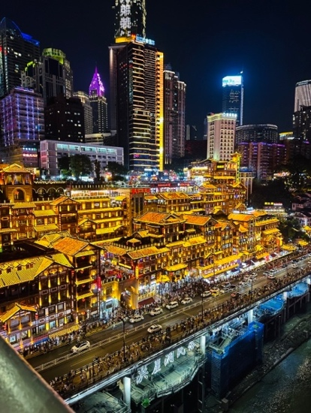
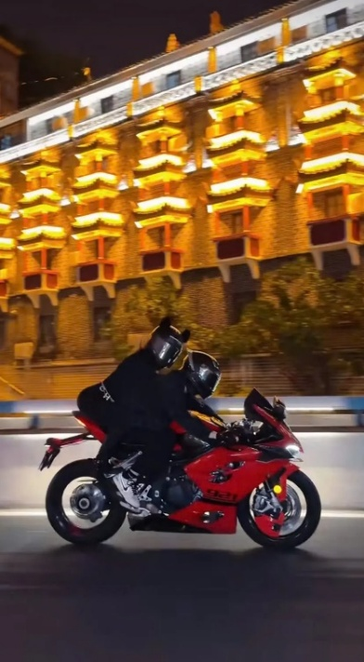
Về khách sạn nhận phòng nghỉ ngơi. Nghỉ đêm tại Trùng Khánh.
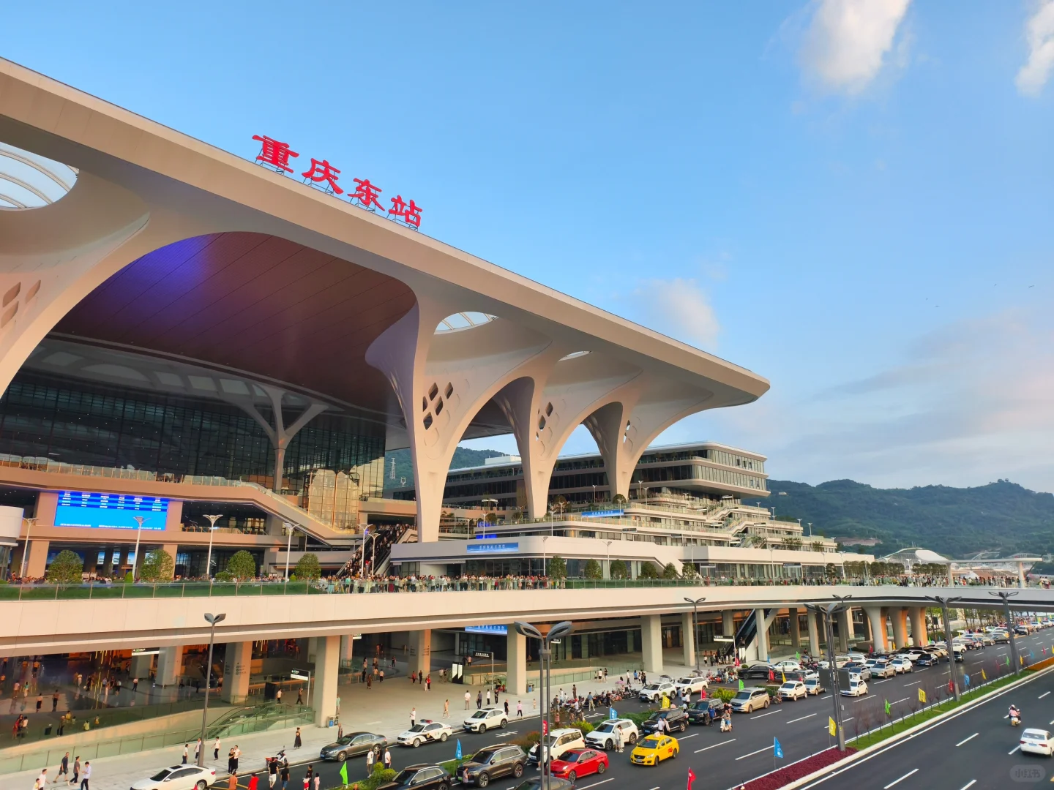
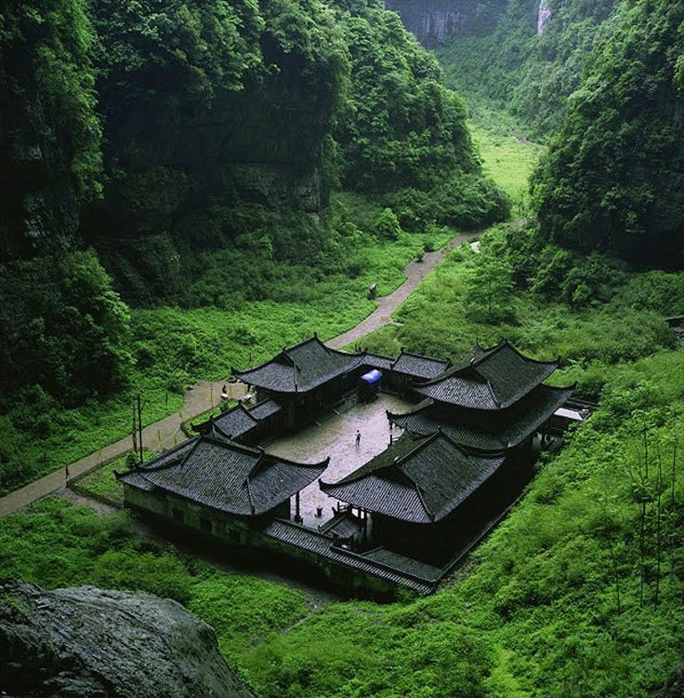
NGÀY 4 | TRÙNG KHÁNH | B/L/Tự túc
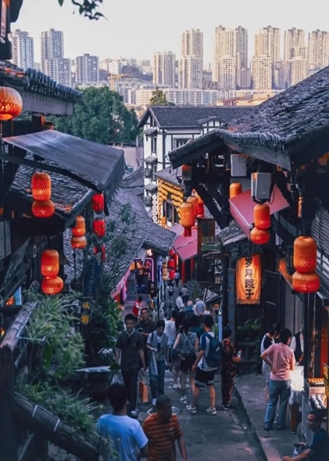
Sáng: Quý khách dùng bữa sáng tại khách sạn, đoàn khởi hành khám phá city tour Trùng khánh:
- Cổ Trấn Nghìn Năm Từ Khí Khẩu (Ciqikou Old Town) - Nguyên danh là Long Ẩn Trấn, trị trấn cổ xưa, được xây dựng từ thời nhà Tống vào năm 998. Ciqikou Old Town nằm ở ngoại ô Trùng Khánh với những con dốc bậc đá cổ kính, hai bên đường là các quán trà lầu đèn lồng đỏ cùng những cửa tiệm, nhà hàng đậm chất phong kiến Trung Hoa.
- Đại lễ đường nhân dân (chụp ảnh bên ngoài): là một trong những công trình kiến trúc biểu tượng của Trùng Khánh mà còn là nơi diễn ra các sự kiện hội nghị trọng đại, buổi biểu diễn văn hoá nghệ thuật.
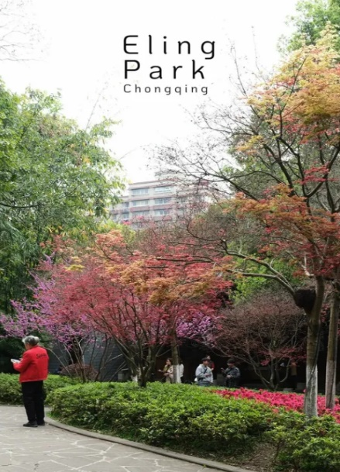
Trưa: Dùng cơm trưa.
- Phố Hạ Hạo Lý, khu du lịch Thập Bát Đề.
- Chùa La Hán là một ngôi chùa Phật giáo cổ nổi tiếng tại thành phố Trùng Khánh. Ngôi chùa nổi bật nhờ lịch sử lâu đời, nghệ thuật điêu khắc tinh xảo và quần thể tượng La Hán độc đáo, thu hút khách hành hương và du khách văn hóa. (đã bao gồm vé vào cổng)
- Công viên Nga Lĩnh tại đây khách thưởng thức các loại cây và hoa lá khác nhau, hoặc chiêm ngưỡng toàn cảnh Trùng Khánh từ trên cao. Có những khu vực ven vách đá với tầm nhìn ra sông, và một tòa tháp trên đỉnh tháp cho phép bạn ngắm nhìn toàn cảnh thành phố 360 độ.
Tối: Quý khách tự túc khám phá ẩm thực địa phương hoặc thưởng thức Yến tiệc cung đình Ba Quốc (Chi phí tự túc).
Tự do khám phá Phố đi bộ Bia Giải Phóng về đêm là một trong những khu mua sắm sầm uất và nổi tiếng nhất của Tây Nam Trung Quốc. Nơi đây được đặt tên theo Tượng đài Giải Phóng Nhân dân – công trình biểu tượng của thành phố.
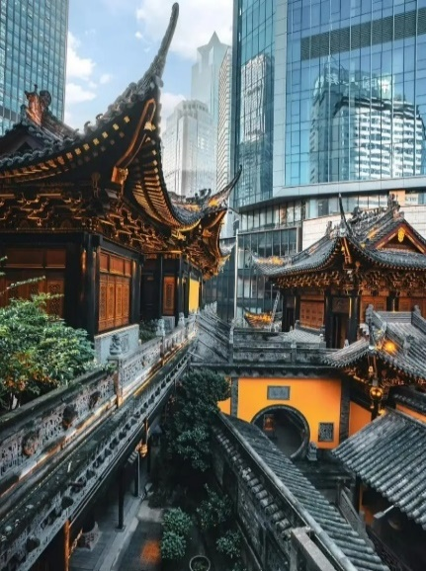
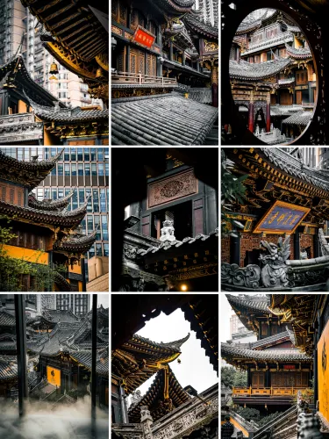
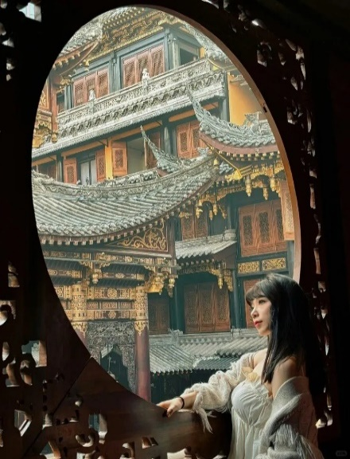
Nghỉ đêm tại Trùng Khánh.

NGÀY 5 | TRÙNG KHÁNH – TP HCM | B/L/_
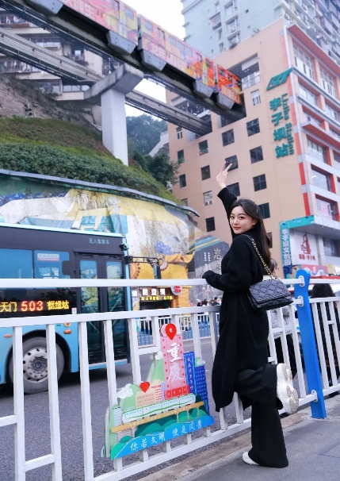
Sáng: Quý khách dùng bữa sáng tại khách sạn, làm thủ tục trả phòng. Khởi hành tham quan:
- Check – in đường sắt trên cao chạy xuyên qua các tòa nhà cao tầng: Quý khách check-in chụp lại khoảnh khắc các đoàn tàu điện đi xuyên qua tòa nhà chung cư cao tầng trong một cảm giác vô cùng hồi hộp có 1-0-2.
Trưa: dùng bữa trưa Buffet tại nhà hàng Hoả Diễm Lý, sau đó tự do dạo chơi, khám phá Trung tâm thương mại Xingguang 68 - Quan Âm Kiều, Outlet Sasseur…
Xe đưa đoàn di chuyển ra sân bay, đáp chuyến bay CA 407 CKG-SGN 18:50 – 21:20 về TP. HCM.
Đến sân bay Tân Sơn Nhất, đoàn làm thủ tục nhập cảnh lấy hành lý.
Trưởng đoàn tạm biệt quý khách – Hẹn gặp lại.

Lưu ý: Chương trình tour sẽ thay đổi một số điểm tham quan sao cho phù hợp nhất tùy vào từng thời điểm nhằm đảm bảo tốt nhất cho khách hàng.

NGÀY KHỞI HÀNH | LỊCH BAY | NGƯỜI LỚN | TRẺ EM  (Từ 02 – 11 tuổi) | TRẺ EM  (Dưới 2t)
10 – 14/07  24 – 28/07 | CA408 SGN – CKG  23:20 – 04:00+1  CA407 CKG – SGN  18:50 – 21:20 | 19,990,000 | 18,990,000 | 9,990,000
07 – 11/08  21 – 25/08 |  | 19,990,000 | 18,990,000 | 9,990,000
11 – 15/09  25 – 29/09 |  | 19,590,000 | 18,590,000 | 9,990,000

GIÁ TOUR BAO GỒM
- Vé máy bay khứ hồi theo đoàn (gồm hành lý ký gửi 23kg + 05kg xách tay)
- Bảo hiểm du lịch Quốc tế suốt tuyến.
- Phí an ninh sân bay, bảo hiểm hàng không, thuế phi trường 2 nước (có thể thay đổi tại thời điểm xuất vé).
- Khách sạn tiêu chuẩn 4* (2 người/phòng - phòng 3 người trường hợp đi lẻ nam hoặc nữ).
- Núi Tiên Nữ: Daweiying Holiday Hotel hoặc tương đương
- Trùng Khánh: Yifan Hotel hoặc tương đương
- Visa đoàn nhập cảnh Trung Quốc cho khách hộ chiếu Việt Nam. (Scan: Hộ chiếu + 2 hình 4*6 nền trắng)
- Phục vụ 1 chai nước suối/khách/ngày.
- Các bữa ăn như chương trình (các bữa ăn có thể thay đổi phù hợp với tuyến điểm tuy nhiên vẫn đảm bảo đủ số lượng và chất lượng bữa ăn tương đương hoặc hơn).
- Xe máy lạnh vận chuyển suốt tuyến.
- Vé tham quan như chương trình.
- Trưởng đoàn và HDV địa phương phục vụ suốt tuyến theo chương trình.

CHƯA BAO GỒM
- Chi phí cá nhân (hành lý quá cước, điện thoại, giặt ủi, tham quan ngoài chương trình).
- Phụ thu phòng đơn (nếu có): ngày thường 3.500.000VNĐ , ngày LỄ 4.500.000VNĐ
- Visa tái nhập Việt Nam cho khách quốc tịch nước ngoài (nếu có): 910.000 VNĐ/khách. (Giá có thể thay đổi theo qui định của cục xuất nhập cảnh)
- Tips cho tài xế địa phương và hướng dẫn viên mức đề nghị: 28$/khách/tour

GIÁ TOUR TRẺ EM
- Trẻ em ngủ chung giường với bố mẹ. Trường hợp ngủ giường riêng tính 100% giá tour.
- Hai người lớn chỉ được đi kèm 1 trẻ em, nếu có trẻ em thứ 2 đi cùng thì vui lòng nâng 01 trẻ lên vé người lớn.

QUY ĐỊNH HỦY, HOÃN
- Ngay sau khi đăng kí tour, cọc 50% tổng giá tour, Phần còn lại Vui lòng thanh toán trước 14 ngày khởi hành.
- Hủy tour sau khi đăng ký phí phạt 50% tiền cọc (+phí visa nếu có).
- Hủy tour trước 30 ngày phí phạt = 50% tổng giá tour chương trình (+phí visa nếu có) (Tính theo ngày làm việc)
- Hủy tour trước 20 ngày phí phạt = 75% tổng giá tour chương trình (+phí visa nếu có) (Tính theo ngày làm việc)
- Sau thời gian trên phí phạt = 100% tổng giá trị chương trình (+ phí visa nếu có). (Tính theo ngày làm việc)
- Việc huỷ bỏ chuyến đi phải được thông báo trực tiếp với Công ty hoặc qua fax, email, tin nhắn điện thoại và phải được Công ty xác nhận. Việc huỷ bỏ bằng điện thoại không được chấp nhận.
- Thời gian hủy tour được tính cho ngày làm việc, không tính thứ bảy, chủ nhật và các ngày Lễ Tết.

LƯU Ý
- Trước khi đăng ký tour du lịch xin Quý khách vui lòng đọc kỹ chương trình tour, điều khoản, giá tour bao gồm cũng như không bao gồm trong chương trình.
- Nếu khách hàng bị cơ quan xuất nhập cảnh từ chối xuất cảnh hoặc nhập cảnh vì lí do cá nhân hay nhân thân, công ty du lịch sẽ không chịu trách nhiệm và sẽ không hoàn trả tiền tour.
- Do tính chất là đoàn ghép khách lẻ, công ty sẽ nhận đủ số lượng khách tối thiểu 10 khách người lớn và đảm bảo đoàn sẽ khởi hành đúng lịch trình. Trong trường hợp đoàn không đủ khách, công ty có trách nhiệm thông báo cho Quý khách trước ngày khởi hành 07 ngày và sẽ thỏa thuận lại ngày khởi hành khác, hoặc hoàn trả toàn bộ số tiền mà Quý khách đã thanh toán.
- Công dân phải hoàn thành nghĩa vụ nộp thuế với nhà nước và không vi phạm pháp luật mới được xuất cảnh. Trong trường hợp cá nhân còn nợ thuế, không được phép xuất cảnh thì Công Ty không chịu trách nhiệm bồi hoàn thiệt hại.
- Qúy khách đã phẩu thuật thẩm mỹ vui lòng làm lại hộ chiếu mới theo hình ảnh ở thời điểm hiện tại. Nếu không nhập cảnh được do ảnh hộ chiếu khác hình ảnh thực tế, công ty du lịch không chịu trách nhiệm và sẽ không hoàn trả tiền tour.
- Không giải quyết cho bất kì lí do thăm thân, kinh doanh…để tách đoàn.
- Do các chuyến bay phụ thuộc vào các hãng Hàng Không nên trong một số trường hợp giờ bay có thể thay đổi mà không được thông báo trước.
- Hộ Chiếu phải còn thời hạn sử dụng trên 6 tháng (Tính từ ngày khởi hành).
- Tour thuần túy du lịch, suốt chương trình Quý khách không được rời đoàn. (Đối với Khách hàng tách đoàn, Chi phí tách đoàn Phía cty Trung Quốc sẽ thu phí tách đoàn).
- Nếu khách là Việt Kiều hoặc nước ngoài có visa rời phải mang theo lúc đi tour.
- Trẻ em dưới 15 tuổi phải có bố mẹ đi cùng hoặc người được uỷ quyền phải có giấy uỷ quyền từ bố mẹ.
- Cty sẽ hỗ trợ về thủ tục hồ sơ trong khả năng khi Quý khách bị từ chối nhập cảnh vào lãnh thổ Trung Quốc.

**Trong những trường hợp khách quan như : khủng bố, thiên tai…hoặc do có sự cố, có sự thay đổi lịch trình của các phương tiện vận chuyển công cộng như : máy bay, tàu hỏa…thì Công ty sẽ giữ quyền thay đổi lộ trình bất cứ lúc nào vì sự thuận tiện, an toàn cho khách hàng và sẽ không chịu trách nhiệm bồi thường những thiệt hại phát sinh**.

RẤT HÂN HẠNH ĐƯỢC PHỤC VỤ QUÝ KHÁCH !

